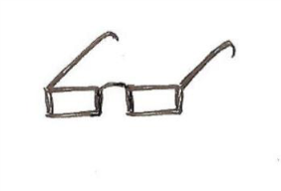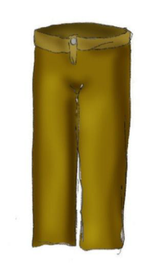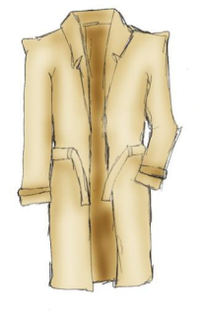

**Rätsel: Kleider & Accessoires**

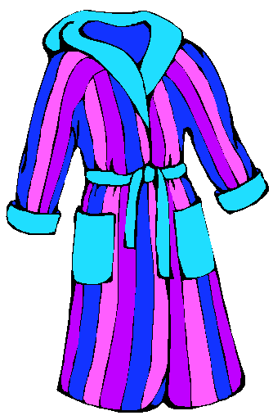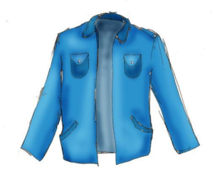

2

4

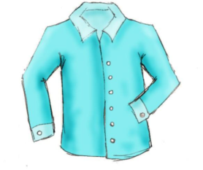

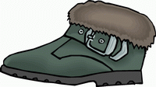

6

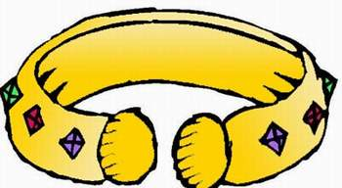

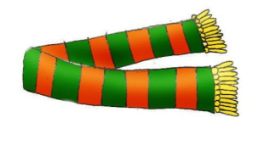

8

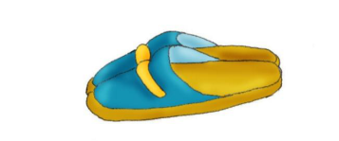

10

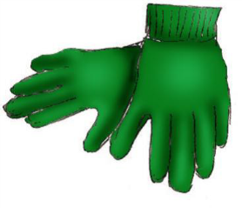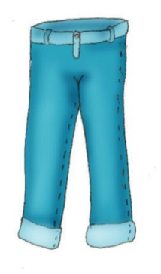

12

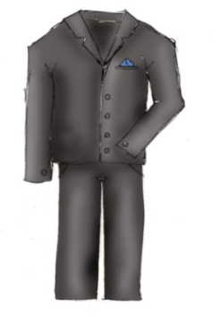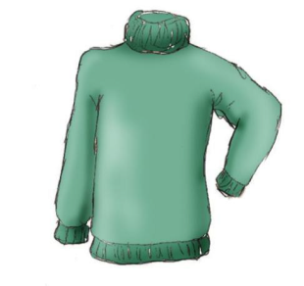

14

16

18

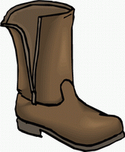

**Lösung:…………………………………………………………………………………………………….**

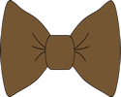

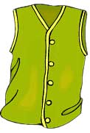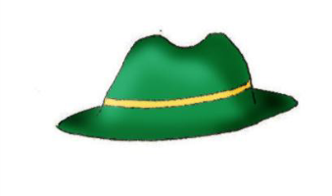

bademantel

Lösung: **KLEIDER MACHEN LEUTE**

1. Jac**k**e

2. Mante**l**

3. Hos**e**

4. Br**i**lle

5. Ba**d**emantel

6. H**e**md

7. Winte**r**schuh

8. Ar**m**band

9. Sch**a**l

10. Hauss**c**huh

11. Handsc**h**uh

12. J**e**ans

13. A**n**zug

14. Pul**l**over

15. Sti**e**fel

16. H**u**t

17. Wes**t**e

18. Fli**e**gebademantelbademantel